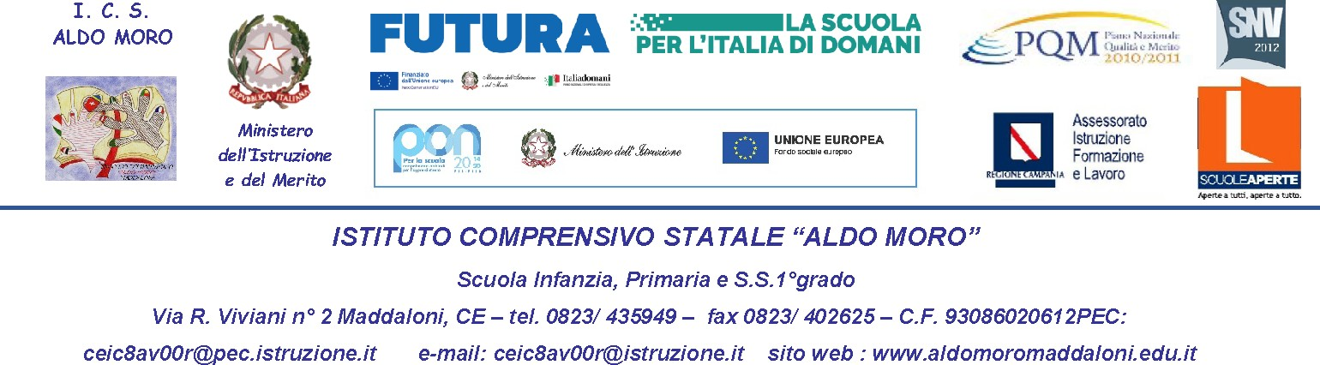

AUTORIZZAZIONE
I sottoscritti …………………………………………… e ………….……………………………………….. genitori dell'alunno/a …………..……………………………… della classe V sez………….. del Plesso Pertini
Autorizzano il/la proprio/a figlio/a partecipare all’incontro sul Bullismo e Cyberbullismo il giorno 20 gennaio 2026, presso la sala dell’Auditorium dell’ I.C Aldo Moro in via Viviani n. 2 Maddaloni.
Gli alunni saranno accompagnati dai genitori alle ore 8:30 preso la sede dell’Auditorium dell’I.C Aldo Moro in Via Viviani e, al termine dell’incontro, faranno rientro presso la propria sede, accompagnati dai docenti in servizio, per proseguire le attività fino al termine dell’orario scolastico.
I sottoscritti dichiarano di essere al corrente del programma e di esonerare la scuola e i docenti da qualsiasi responsabilità che non sia riconducibile al dovere di vigilanza a questi ultimo ascritto.

Maddaloni,……………………….. FIRMA DEI GENITORI

-------------------------------------------------------------------------------------------------------------------------------------------------------------

AUTORIZZAZIONE
I sottoscritti …………………………………………… e ………….……………………………………….. genitori dell'alunno/a …………..……………………………… della classe V sez………….. del Plesso Pertini
Autorizzano il/la proprio/a figlio/a partecipare all’incontro sul Bullismo e Cyberbullismo il giorno 20 gennaio 2026, presso la sala dell’Auditorium dell’ I.C Aldo Moro in via Viviani n. 2 Maddaloni.
Gli alunni saranno accompagnati dai genitori alle ore 8:30 preso la sede dell’Auditorium dell’I.C Aldo Moro in Via Viviani e, al termine dell’incontro, faranno rientro presso la propria sede, accompagnati dai docenti in servizio, per proseguire le attività fino al termine dell’orario scolastico.
I sottoscritti dichiarano di essere al corrente del programma e di esonerare la scuola e i docenti da qualsiasi responsabilità che non sia riconducibile al dovere di vigilanza a questi ultimo ascritto.

Maddaloni,……………………….. FIRMA DEI GENITORI

